ПРОЕКТ БЛАГОУСТРОЙСТВА ДВОРОВОЙ ТЕРРИТОРИИ

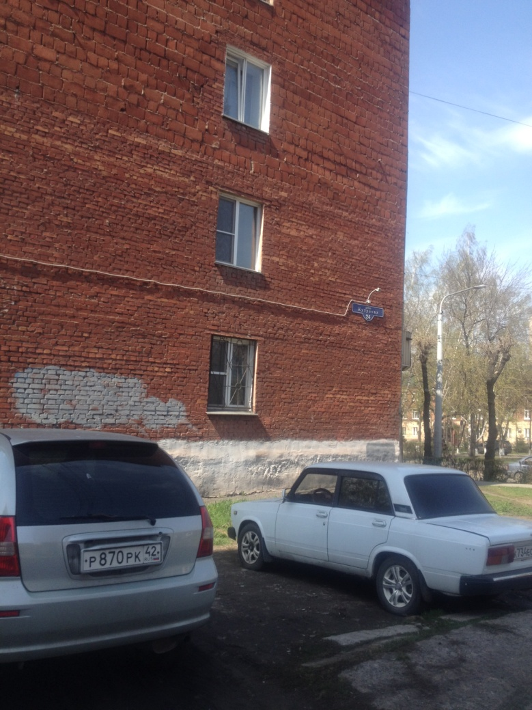

По адресу: Кемеровская обл. г.Новокузнецк, Центральный район, ул.Кутузова,24.

г.Новокузнецк
2017 год

СОДЕРЖАНИЕ

Общие данные…………………………………………………………………………...3
Современное состояние дворовой территории……………………………………3
Проектное решение………………………………………………………………….….5
Примеры используемого оборудования для дворовой территории…………....8

Проект благоустройства дворовой территории 5-ти этажного многоквартирного жилого дома расположенного по адресу: г. Новокузнецк, Центральный район, ул.Кутузова,24, выполнен на основании задания заказчика, в качестве заказчика выступает ООО «УК «Проспект».
Проект благоустройства выполнен на топографической съемки М 1:500 предоставленной заказчиком.

Общие данные.

Жилой дом расположен вдоль улицы Кутузова, в группе многоквартирных 5-ти этажных жилых домов, застроенных по периметру квартала. Градостроительная особенность квартала - жилые дома в группе связаны одним кольцевым внутриквартальным проездом. С одной стороны, в соответствии с кадастровым паспортом дворовая территория поделена на земельные участки для каждого жилого дома, фактически дворовая территория единая для всех жилых домов.
Земельный участок имеет кадастровый номер 42:30:0302056:157. Площадь участка составляет 2775 м2 , в том числе площадь застройки 806 м2.

Современное состояние дворовой территории.

На сегодняшний день дворовая территория многоквартирного жилого дома имеет неудовлетворительное состояние. Ремонт не проводился несколько лет. Отсутствуют места для временного хранения автомобилей, элементы благоустройства. Въезды во двор многоквартирного дома организованы со стороны улицы Кутузова. Двор имеет сквозной проезд. Ширина асфальтового дворового проезда составляет 3,5 метра. Движение пешеходов по двору осуществляется по проезду.

Рис. №1. Общий вид двора
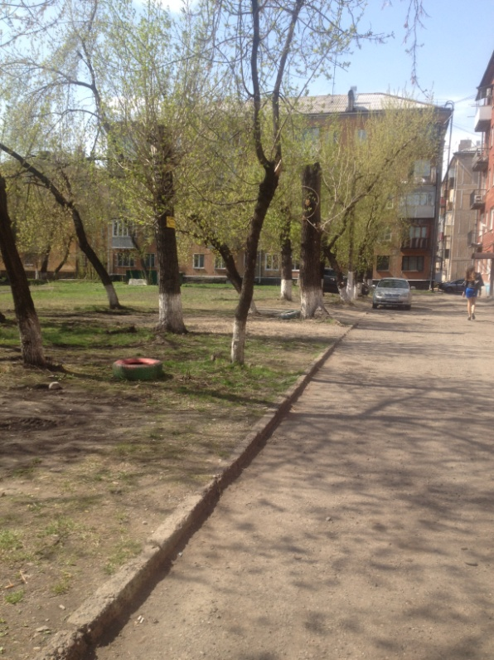

Рис.№2. Состояние проезда.

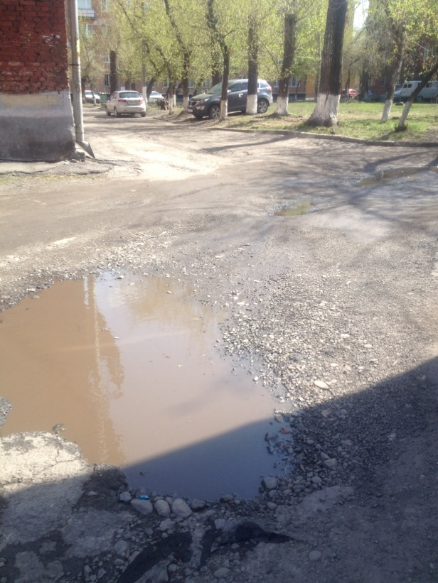

Рис.№3. Состояние отмостки.

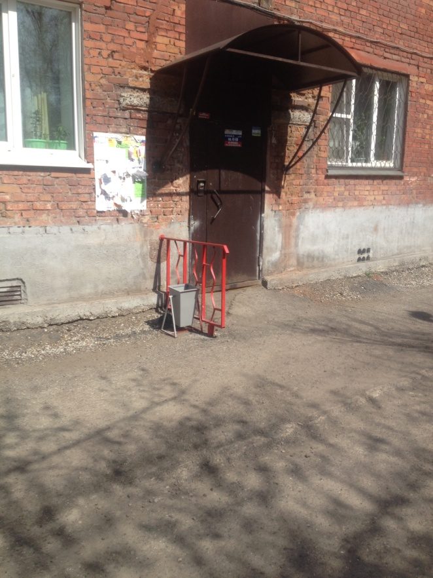

Рис. №4. Отсутствие стоянки для временного хранения легковых автомобилей.

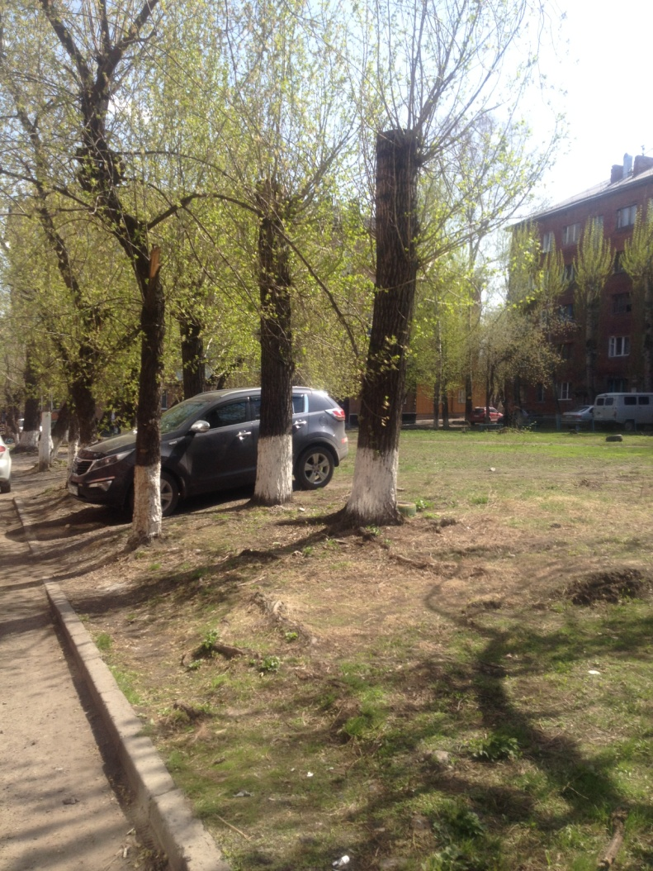

Проектное решение.

Настоящий проект благоустройства дворовой территории предусматривает организацию открытой стоянки для временного хранения легковых автомобилей на 20 машиномест, ремонт внутри дворового проезда, ремонт отмоски здания шириной 1м, ремонт проходов в подъезды.
Для благоустройства данной дворовой территории необходимы следующие мероприятия:
- Минимальный перечень работ:
  - Восстановление старого асфальтобетонного покрытия проезда:
а) Устройство выравнивающего слоя из асфальтобетонной смеси, толщиной 2 см, марки II – 250 м2/12,0 тн..
б) Устройство выравнивающего слоя из шлакового щебня фракций 0-10,толщиной 10 см – 250,0 м2;
в) Устройство покрытия из мелкозернистого асфальтобетона толщиной 5 см, марки II, тип Б – 500,0 м2.
1.2. Разборка бортовых камней БР.100.30.18 и бетонного основания – 230,0 м.п./45,26 тн..
1.3. Установка новых бортовых камней:
а) П-1У (длина-5,7 м, объем 1 м.п.-0,0525 м3) – 210,0 м.п.;
б) П-1У (длина-1,0 м, объем 1 м.п.-0,0525 м3) – 20,0 м.п..
1.4. Восстановление газонов, толщиной 15 см с внесением растительной земли – 230,0 м2.
1.5. Наращивание колодцев:
а) Демонтаж люка – 4 шт;
б) Установка опор из колец диаметром до1000 мм – 0,08 м3;
в) Установка люка – 4 шт.
1.6. Установка скамеек, приварка на 4-х стержнях арматурой А-10 (L=30 см) –
4 шт.
1.7. Установка урн, приварка на 4-х стержнях арматурой А-10 (L=30 см) – 4 шт
- Дополнительный перечень работ:
2.1. Валка деревьев:
а) Валка деревьев (клен, карагач) диаметром свыше 30 см - 7 шт/3.78 м3.
б) Корчевка пней диаметром до 32 см -7шт/0.71 м3, более 32 см -23 шт/4.98 м3.
в) Засыпка ям подкоренных щебнем шлаковым фракций 40-70 – 30 шт./5.69 м3.
2.3. Восстановление газонов, с внесением растительного грунта, толщиной 15см – 170,0 м2.
2.4. Устройство нового асфальтобетонного покрытия под открытую стоянку для временного хранения легковых автомобилей:
а) Разработка земляного корыта толщ.30см бульдозером грунт 2 гр.- 500м2/ 150,0 м3;
б) Устройство шлакового основания фракции 40-70, толщиной 15 см – 75,0 м3;
в) Устройство шлакового основания фракции 20-40, толщиной 8 см – 40,0 м3;
г) Устройство покрытия из пористого асфальтобетона, толщиной 4 см, марки II – 500,0 м2;
д) Устройство покрытия из мелкозернистого асфальтобетона, толщиной 3 см, марки II, тип Б – 500,0 м2.
2,5. Разборка старых бортовых камней на бетонном основании БР.100.20.8 -170 м.п. Установка новых тротуарных бортовых камней на щебеночном основании –П-5У-170 м.п.
2.6. Восстановление покрытия отмостки и пешеходных проходов:
а) Устройство подстилающих слоев из щебня фракций 0-10 под дорожные бордюры B=20 см, H=10 см -34,0 м2/3,4 м3;
б) Устройство шлакового основания фракции 0-10, толщиной 10 см – 160м2/16,0 м3;
в) Устройство покрытия из мелкозернистого асфальтобетона, толщиной 4 см, марки II, тип Б – 160,0 м2.
Перевозка строительного мусора и грунта осуществляется на расстояние 15 км.

Технико-экономические показатели:
-площадь территории 2775 м2
-площадь застройки 806 м2
-количество квартир-60
-количество жителей-143
-площадь дворового благоустройства-1969 м2

Примеры используемого оборудования для дворовой территории:

- Контейнеры для мусора

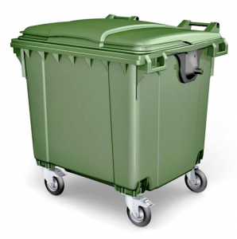
Для сбора ТБО предусмотрены мусорные контейнеры. Площадка для мусорных контейнеров расположена на расстоянии 90 м от жилого дома и на расстоянии 50 м от детской площадки. Контейнеры металлические, на колесах, оборудованы крышкой для закрывания.

- Скамейка

Для благоустройства двора, предусмотрены скамейки, расположенные на детской площадке.
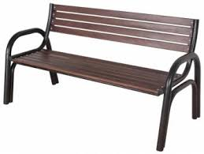

- Урна

Возле каждой скамейки, установлена металлическая урна.

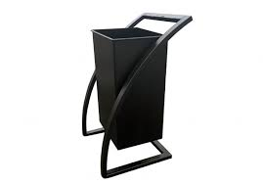

Примеры используемого детского оборудования:

- Горка детская
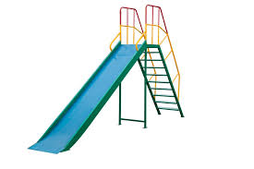

- Песочница

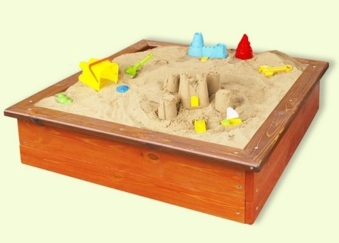

- Качеля-балансир

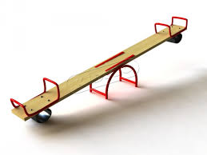

- Качеля

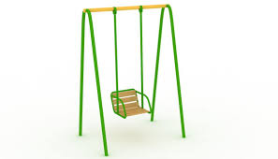
Примеры оформления участка возле дома:

- Устройство цветников вдоль фасада жилого дома

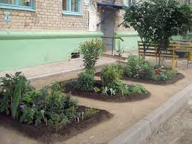

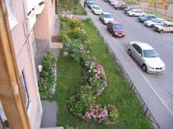

- Устройство цветника возле дерева

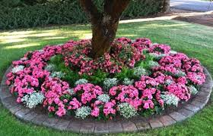

- Устройство цветника

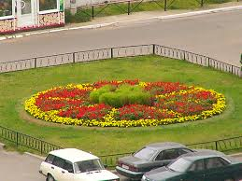

Примеры формирования дворовой территории:

